# Git使用说明

2015/6/9

## 下载安装Git客户端软件

### a.下载地址:

<http://git-scm.com/download/win>

注意不要下载github.com上的那个软件啊^_^,那个是git的服务端软件.

下载后安装好,安装路径根据并没有特殊要求.

### b.检测Git安装成功:

在某个文件夹下面,右键空白区域,如能看到如下红框中菜单,则说明Git安装成功.

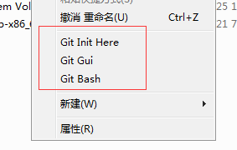

## 检出项目文件

下面以我的为例子说明,我想把文件保存在D:/workspace/**SFB-TMC**下面.SFB-TMC目前还不存在的.

1. 去到**D:/workspace**目录下,右键空白区域,选择上面**Git Gui**菜单项,弹出窗口:

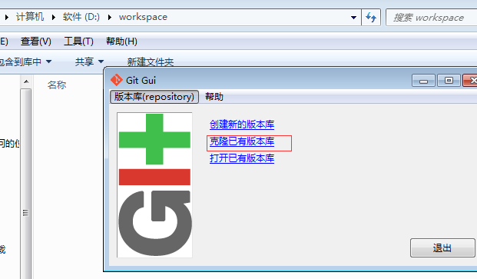

1. 点击第二项:克隆已有版本库.弹出如下界面:

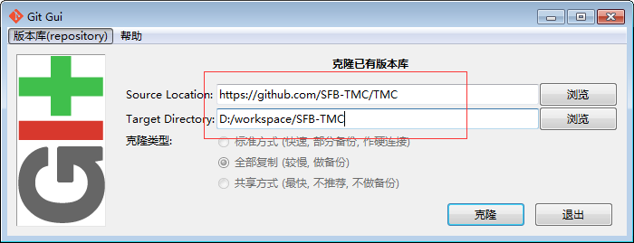

1. 输入项目的地址,和本地目标路径,本地目标路径你的和我的可能不一样.只要是空的文件夹就好,如上图.点击克隆.
2. 耐心等待,大约 7,8分钟(我这里是这么久) 后完成,现在可以把界面关掉了.这时可以去看目标目录下,已经是我们的项目文件了.

**UI**文件夹,是美术人员用的,**doc**文件夹,是保存需求文档项目文档等,**dev**文件夹保存了所有源代码.

1. 美术人员可以在UI文件夹里随便搞了,增删改文件,Amy,小米,Emma等等都能在doc里增删改文件,提需求了,dev文件夹里的,大家还是不动好,哈哈.

好了,后面就要说提交修改了.大家改了的文件,别人还是看不到了,得修改提交到我们项目上,让其他人来看.

### 3. 配置Git的用户名和邮箱

在上面的菜单项中,选择**Git Gui** 菜单项,弹出:

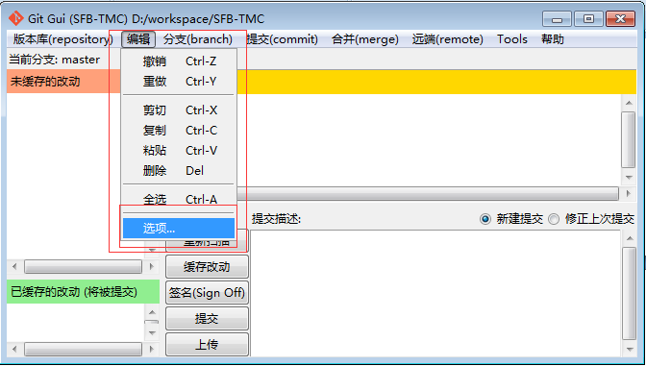

选择**编辑** ->**选项**, 弹出:

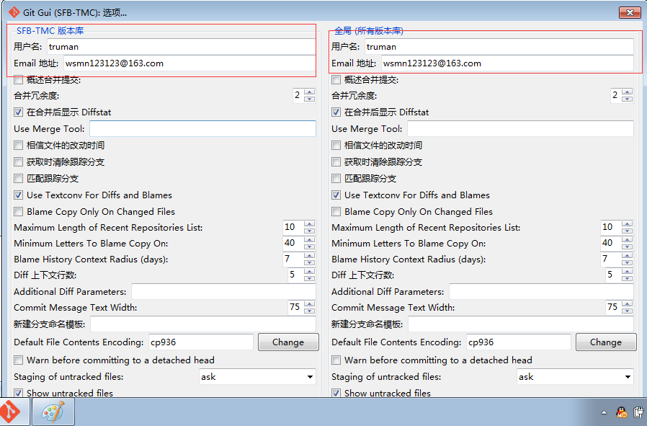

在红框中填入你的**用户名和邮箱地址**.这里的邮箱我填的是Github上的注册的邮箱,应该也可以填其他的邮箱的(我没试的哦),用户名也没有什么特殊要求.点击**保存**.OK完成.

### 4提交文件

比如我在dev文件夹下新件test.txt,并输入一些内容,现在要把这个文件提交到项目上,让其他人能看到.

1. 在项目主目录里(我的:D:/workspace/SFB-TMC)右键空白区域,弹出如下框:

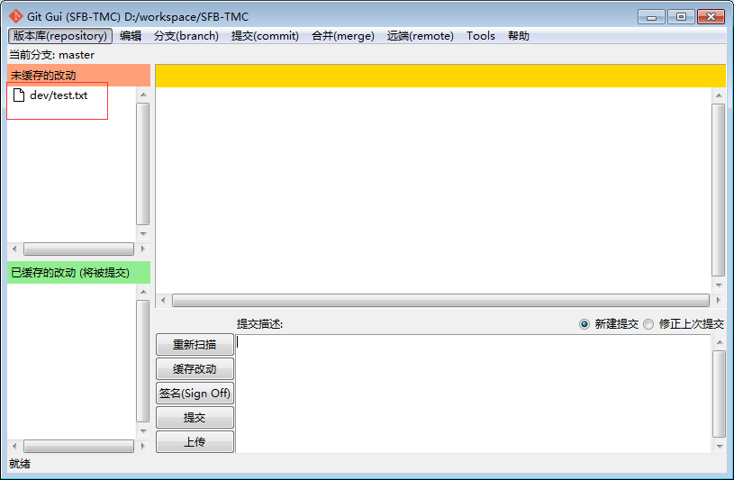

可以看到**左上框**中为所有未缓存的改动,我这里是**dev/test.txt**.如果没有看到你改的文件,可以点击**重新扫描**按钮,点击列表中的某一个文件,可以在右边的框中看文件改动的地方.

1. 点击**缓存改动**按钮,可能会弹出如下框,请点击(是)确定:

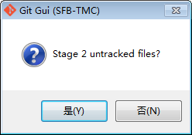

1. 在左下已缓存的框中就能看到缓存的文体列表了,如下:

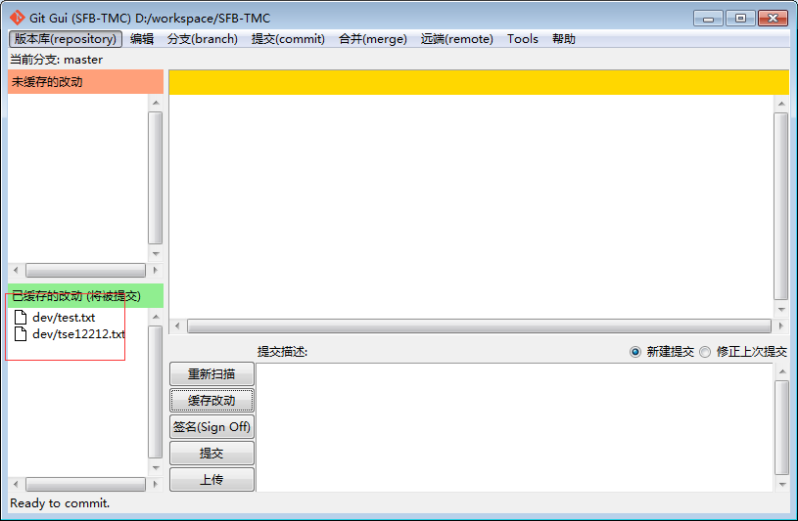

1. 签名,如果不想签名,这步就可以略过,不看(我一般都略过),点击**签名(Sign Off)**按钮后,如下:

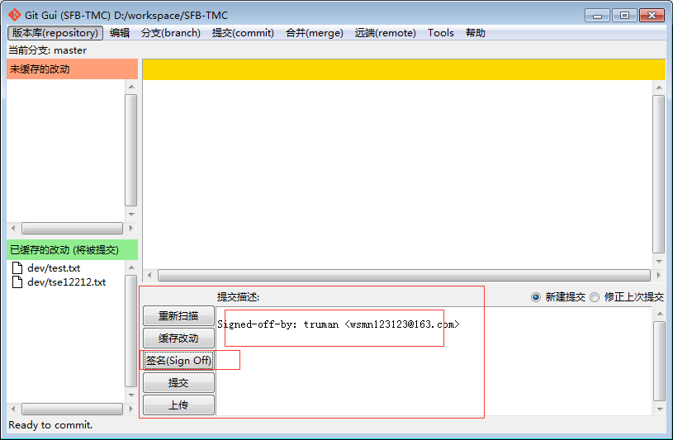

这样别人就能知道是你(这里是truman)提交了哪些修改.同时,你也可以在右下框里,输入更多的信息,说明你改动的理由,比如新增了会员登录需求,修改了登录流程说明等.

1. 提交修改, 到目前为止,你的修改,还没有正式提交和上传的.

以在右下框里,输入你修改原因,比如添加了什么需求,改动了哪些代码等.

现在点击**提交**按钮吧.

这时你会看到如下信息,说明提交成功了,此时的Git是提交到你的本地库里,但是其他人还是看不到的,还需要”**上传**”,这个是Git的特性.不解释了.

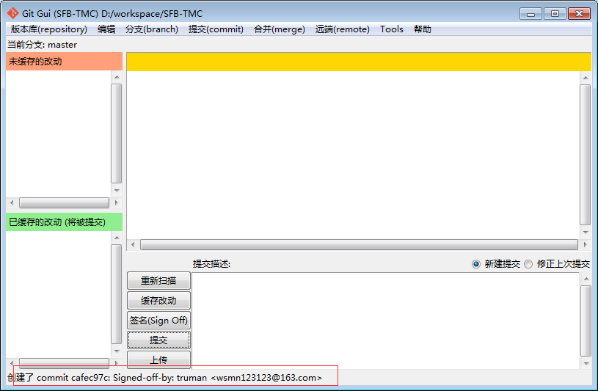

1. 上传到项目上,提交后,点击**上传**按钮,如果不出意外,将会弹出如下界面.

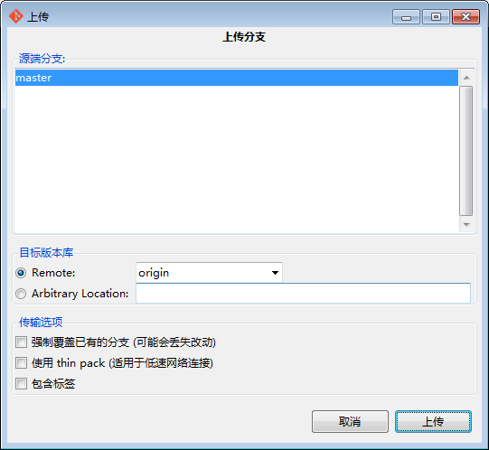

再次点击”**上传**”按钮,弹出:

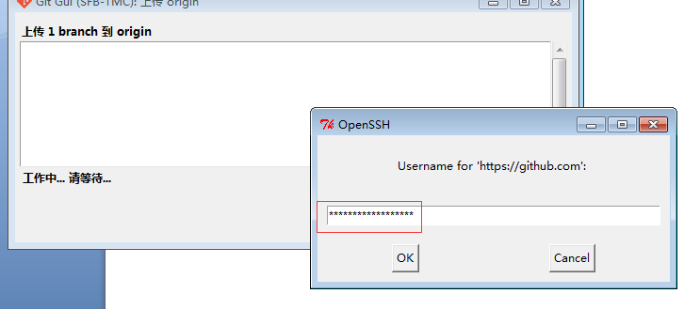

在这里输入我们的github上的用户名,这里我输入了我的登录邮箱,你应该也可以直接输入用户名的(我没试).点击**OK**,就弹出:

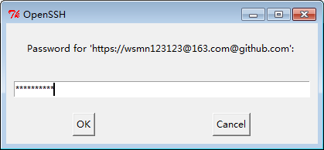

输入对应帐号的密码.点击**OK.** 如果正常就会弹出如下界面:

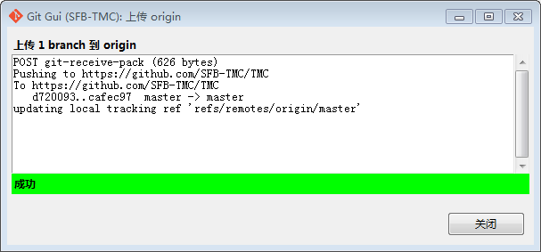

**恭喜你**,成功完成了**一半的流程**.哈哈,赶紧**去网页上看下**,是不是已经在项目里了,

地址: [https://github.com/SFB-TMC/TMC](%20https:/github.com/SFB-TMC/TMC) 进到dev/下,真的看到了哦, 再次恭喜下.

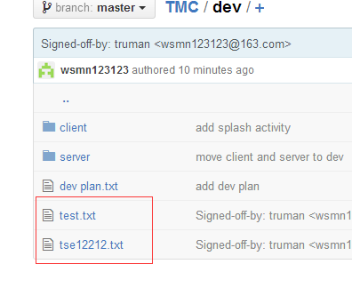

## 5更新其他人的新内容

1. 在本地项目主目录下(D:/workspace/SFB-TMC/)下,右键空白区域,选择**Git Gui**菜单项,弹出:

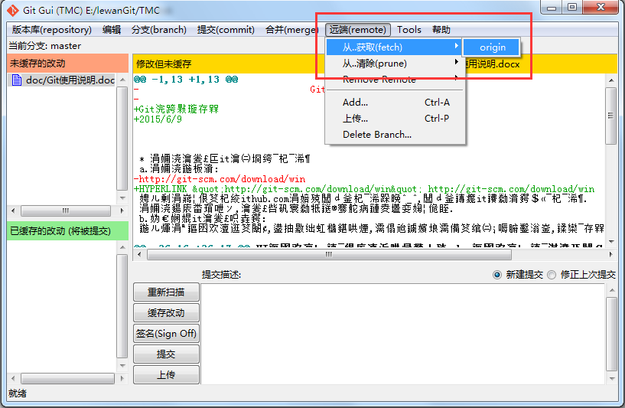

b. 选择**远端** ->**从...获取(fetch) ->origin**

成功将出现:

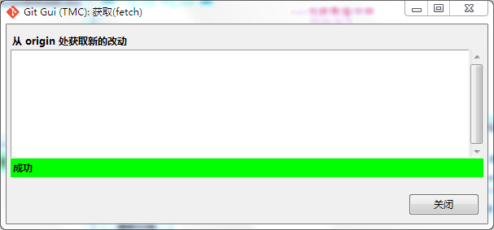

不过这样只是下载了，并没有和你本地的文件和代码合并，要合并的话，还需要做一个操作.

c. 在Git Gui的弹框中:

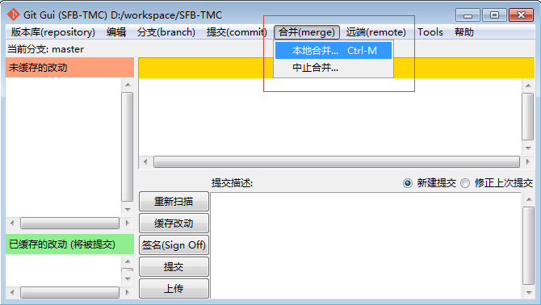

d. 选择**合并(merge)**->**本地合并...** 弹出:

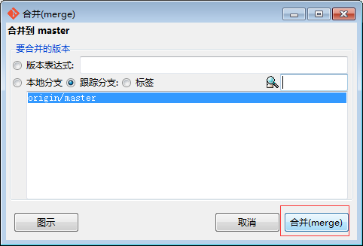

1. 点击**合并(merger)**按钮

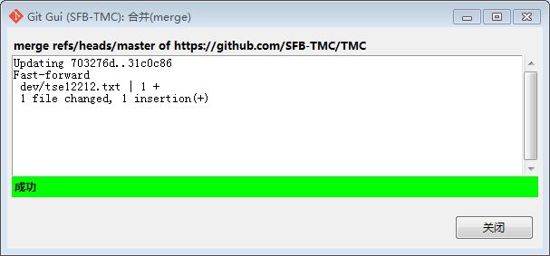

从中能看到那些改动的文件,现在就能去到D:/workspace/SFB-TMC下看最新的文件啦.

**先说这么多吧,Git还有很多功能,后面用到了,大家再一起研究,讨论吧. 遇到问题了可以找Truman.**

**^_^**